论文题目
[注：20字内，必要时可加副标题]
作者一¹，作者二^{1, 2}，作者三²，作者四^{1, 2}
（1. 单位名，城市名[注] 邮编号；2. 单位名，城市名[注] 邮编号）
[注：若是非省会城市，名前加省名]
摘 要：摘要是全文的概括和总结，应包含与文章等同量的主要信息，是读者了解全文的简洁、有效途径，作者要高度重视。摘要应具有独立性，是一篇完整的短文，语言简明、确切，长度控制在200 ~ 300字之间。其内容应首先介绍论文研究目的或要解决的问题（1 ~ 2句）；再描述本文的研究方法，包括原理、计算、实验、仪器等（3 ~ 4句）；然后详细叙述研究结果（3 ~ 4句）；最后简要介绍结论，包括创新性、贡献、意义、结果对比等（1 ~ 2句）。一般不用公式、图、表、参考文献序号、不常用的符号或术语。尽量不要有英文缩写。
关键词：相应学科名（与学科分类号对应）；成果名称/研究方法/研究对象/创新点等
[注：依次按上述顺序选择合适的关键词；如有必要，还可以加一两个利于检索或作者认为重要的关键词；总数5 ~ 8个]
中图分类号： 文献标志码：A DOI: 10.11660/slfdxb.2018****（由编辑部分配）
[注：中图分类号应按《中国图书馆分类法》查找，由作者提供]
论文引用格式：
作者一, 作者二, 作者三, 等. 论文题目[J]. 水力发电学报, 出版年, 卷(期): 1-6.
XING Ming, XING Ming, XING Ming, et al. English title of this paper [J]. Journal of Hydroelectric Engineering, 出版年, 卷(期): 1-6. (in Chinese)
[注：论文引用格式作者可不处理，录用定稿后由编辑部完善]

English title of this paper
XING Ming¹, XING Ming¹, XING Ming², XING Ming^{1, 2}
(1. State Key Laboratory of Hydroscience and Engineering, Tsinghua University, Beijing 100084, China;
2. Technology & Research Center of China Yangtze Power Company, Yichang 443002, China)
Abstract: English translation of abstract English translation of abstract English translation of abstract English translation of abstract English translation of abstract English translation of abstract English translation of abstract English translation of abstract English translation of abstract.
Keywords: translation of key words; ××; ××; ××

0 引言
引言应该首先描述背景，并在充分分析国内外研究现状的基础上，详细阐明所研究课题的学术链（即：学术发展过程中依其内在逻辑形成的链条关系形态，代表着学术发展的内在连续性），指出现存问题，明确阐述论文所解决学科问题的创新性。
引言应开门见山，言简意赅，不要与摘要雷同或成为摘要的注释，一般教科书中有的知识，在引言中不必赘述。
注意文献引用的代表性、时效性和规范性。
1 页面设置、字体、作者信息
建议使用Office 2010以上版本编辑，即生成的文件后缀为“.docx”，以避免版面数误差过大。
1.1 页面设置
页边距：上3.7厘米，下、左、右各2厘米。
文档网格：每页43行，跨度15.6磅；每行字符数单栏45、双栏21，跨度均为10.5磅。
[注意：直接复制本模板即可，不要改动各项设置。]
1.2 字体
中英文题目、作者署名、作者单位名称、中英文摘要、页下注作者信息等要素的字体字号和格式直接复制本模板即可。
正文采用五号宋体，外文和数字的字体均用Times New Roman体；各级标题字体如下面说明。除标题特殊说明外，均单倍行距。
一级标题：四宋，加粗，左顶格，单倍行距。如需转行，悬挂缩进（齐肩排）。
二级标题：五宋，加粗，左顶格，单倍行距，段前间距0.5行。
三级标题：五宋加粗，左顶格。
[注意：各级标题不能处于最后一行，即禁止出现背题情况。]
1.3 作者信息
首页页脚处注明作者信息，包括基金项目（建议总数不超过3个，若没有可省略）、第一作者及通信作者简介（二者相同，只列“作者简介”一行）。
作者署名下方的作者单位，中文顺序为一级单位 二级单位（中间一个英文空格）；英文顺序为二级单位，一级单位（中间为逗号）。
2 正文
正文应主题明确，立论科学，推理严谨，层次分明；要求词语准确，句子精练，使用标准简化字；遵从国家法定计量单位、数字用法、标点符号及其他标准。层次标题应简短明了，一般不用标点符号。
建议作者按以下方式分节，作者也可依据论文内容做适当调整。
1）材料和方法
要给予足够的信息，使读者可以重复此项工作。已有的方法应尽量通过引用文献来介绍。
2）理论/计算
应主要介绍对现有理论/计算的改进部分（尽量不包括引言中已介绍内容）。
3）结果和讨论
对结果的描述应简单明了。讨论应挖掘研究结果的意义而不是简单地重复结果。
结果和讨论也可分别作为标题。
4）结论
结论应以正文中的实验、计算或考察中得到的现象、数据和阐述分析作为依据，由此简洁地指出论文的研究成果。如有必要，也可以给出对进一步深入研究本课题的建议。
3 公式、数字和外文字母
3.1 公式
（1）建议使用mathtype公式编辑器。合理设置字号，大小相当于五号字（10.5磅）。
（2）公式居中排列，公式编号右顶格。如：
（1）
（3）公式需要转行时，应在“=”后或“+”“﹣”“×”“/”等记号后。
（4）对公式中的变量说明，顶格排。各变量说明用分号隔开。示意如下：
式中：U为断面平均流速，m/s；R为水力半径，m；d₉₀和ω₉₀分别为悬沙上限粒径及相应的在悬液中的沉速，mm及mm/s。
3.2 数字
一个数值应该在同一行中，不能被转行断开。
数字与后面单位之间空一个英文字符。例如：145980 kg/m³
单位要采用国际单位制。
3.3 外文字母正斜体用法说明
1）使用正体的主要情况
①计量单位符号和用于构成十进倍数的词头符号；②标准函数或数学运算符号；③数学常数；④没有变量含义的说明性符号；⑤自然数集、整数集、有理数集、实数集、复数集用正黑体或空心正体；⑥多字母变量正体。
正体的举例如下：
单位符号 m³、Pa、Hz 函数 sin x、tan y
导数 dy/dt y' Dy 偏导
自然数 e 周期律 π
说明性下标 Q_{in}、Q_{max}
自然数集N（N）、整数集Z（Z）、有理数集Q（Q）、实数集Z（Z）、复数集C（C）
多字母变量 GDP
2）使用斜体的主要情况
①单字母表示的变量符号；②弗劳德数、雷诺数等特征数；③矢量、张量、矩阵和一般数集的单字母，一律要用斜体加粗。
斜体的举例如下：
雷诺数 Re 变量
表示变量的下标 k_{i}
公式
矩阵
4 表格
表格按表1、表2、…的顺序排列。要先在正文中提及表格后再插入（先文后表），并且表离正文中提及之处不能太远。
每个表格都在正文说明。
尺寸不要太大，尽量能在双栏中的一栏内排开，必须通栏排时，设置局部单栏。
题目尽可能精练，并有对应的英文题目。
表格均做成三线表，标题行在上侧。上下框线1.5磅，标题行下框线0.5磅。
表头字体：中文小五宋加粗，居中，单倍行距，段前空0.5行；英文小五Times New Roman加粗，居中，行距0磅，段后空0.1行。
表中字体均为小五号，中文宋体，英文、数字Times New Roman体，单元格中文字居中对齐。
表下注为六号字体，左缩进1字符。如需转行，悬挂缩进。
表格中的标题行，变量与单位用斜杠隔开，复合单位要用括号括起来，如：t/min，流量/(m³·s⁻¹) 或 流量/(m³/s) 占空比/%。
表中的物理量如为统一的单位，则可放置在表格的右上角。
样例如表1所示。
表1 有无阻尼器时地震响应峰值
Table 1 Peak seismic responses with or without dashpots
工况 | 动位移/mm | 加速度/(m·s⁻²)
无阻尼器 | 12.40 | 0.23
有阻尼器 | 6.32 | 0.11
表格较长时，可以转页排，转页前的表格下框线为细线，转页后的表格右上角小五号黑体注明“续表”，续表中要有表头。
如表较大，可在其前后插入分节符（连续），局部设置为单栏，如表2所示。
表2 黄委分配水量与各省需求水量比较表
Table 2 Comparison between water allocation formulated by the Yellow River Conservancy Commission (YRCC) and
water demands of riparian provinces （单位：10⁸ m³）
类别 | 省区 | 青海 | 四川 | 甘肃 | 宁夏 | 内蒙 | 陕西 | 山西 | 河南 | 山东 | 津冀 | 总计
黄委分配水量 | 工业 | 2 | 0 | 5 | 1 | 10 | 9 | 26 | 9 | 12 | 0 | 74
黄委分配水量 | 农业 | 12 | 0 | 25 | 39 | 52 | 34 | 26 | 49 | 63 | 0 | 300
黄委分配水量 | 合计 | 14 | 0 | 30 | 40 | 62 | 43 | 52 | 58 | 75 | 0 | 374
各省需求水量 | 工业 | 3.4 | 0 | 18.5 | 2.9 | 6 | 22.7 | 24.8 | 30.9 | 16 | 6 | 131.3
各省需求水量 | 农业 | 32.3 | 0 | 55 | 57.6 | 142.9 | 92.3 | 36 | 80.9 | 68 | 0 | 564.9
各省需求水量 | 合计 | 35.7 | 0 | 73.5 | 60.5 | 148.9 | 115 | 60.8 | 111.8 | 84 | 6 | 696.2
注：表格引自1983年黄河水利委员会制定的《黄河水资源评价与综合利用审议会简报》

5 插图
插图按图1、图2、…顺序排列。要先在正文中提及后再插入（先文后图），并且图离正文中提及之处不能太远。每个图都要在正文说明。
图表尺寸不要太大，尽量能在双栏中的一栏内排开（宽度在8 cm内），必须通栏排时，宽度在16 cm内。
图题尽可能精练，中英文对照。
图题的中英文字号均为小五号，加粗，居中。中文单倍行距，英文行距0磅，段后空0.5行。
图中的变量与单位用斜杠隔开，复合单位要用括号括起来，如：t/min，流量/(m³·s⁻¹)或 流量/(m³/s)，占空比/%。
我刊为全彩印刷，建议使用彩图。
图片清晰度要求不低于300 dpi。
扫描图片要保证清晰度，不得模糊、有杂点等，必要时需要作者自行修图，以保证印刷效果。
构图要合理、文字大小要相当，避免出现文字太小而坐标又比较大的情况。禁止有阴影、禁止文字压线。作图时，变量、单位的正斜体务必要准确。
坐标线、尺寸线等辅助线粗0.75磅，轮廓线、曲线等主要部分粗1.5磅；图上文字不小于8.5 point。坐标刻度在内侧。
数据图尽可能提供可编辑的原始格式。
遇有分图的情况时，每个分图下方注明分图题。分图题如有中文，不必另译英文，分图题字号为小五号宋体。
没有坐标的示意图或流域图要有比例尺。
如果图较大，可在其前后插入分节符（连续），局部设置为单栏。
样例如图1至图5所示。

图1 研究区域示意图
Fig. 1 Schematic diagram of study area

图2 研究区域及水位对比情况
Fig. 2 Comparison between water elevations
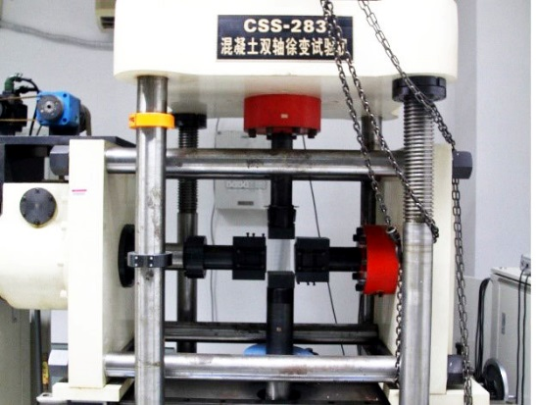
图3 徐变试验机示意图
Fig. 3 Photograph of the loading machine CSS-283

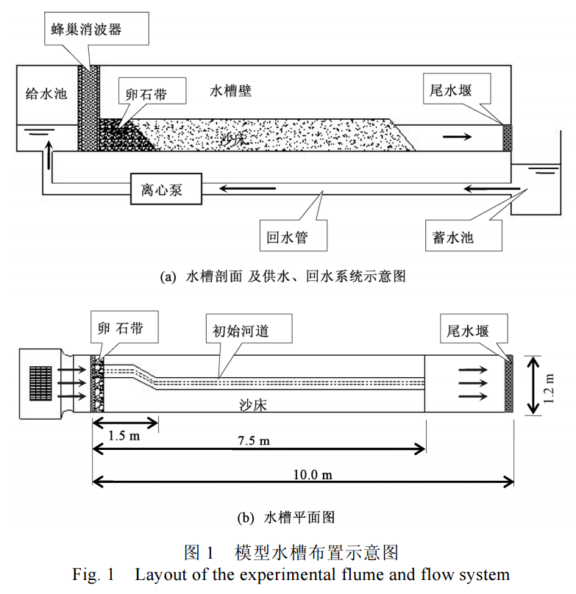
（a）水槽剖面及供水回水系统示意图
（b）水槽平面图
图4 模型水槽布置示意图
Fig. 4 Layout of the experimental flume and flow system
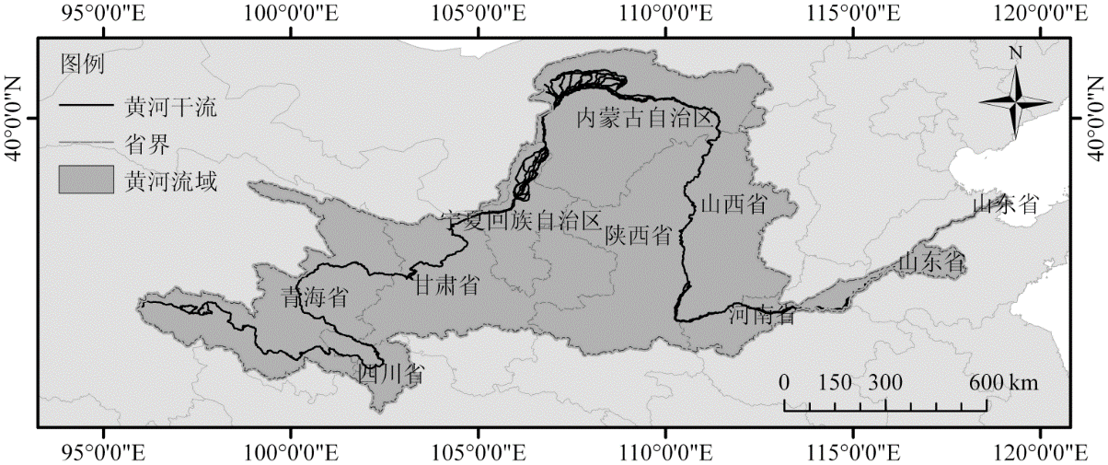
图5 黄河流域示意图
Fig. 5 The Yellow River basin

6 参考文献
参考文献不少于30篇，并尽可能引用新近发表的国内外高水平文献，其中《水力发电学报》近三年3 ~ 5篇，以示论文的学术链为本刊主要研究领域。
本刊参考文献采用顺序编码制，按照正文中引用的文献出现先后顺序连续编码，序号置于方括号中。正文中引用时方括号序号做上标。如同一处引用多篇文献，各篇文献的序号在方括号内全部列出，用逗号间隔；如遇连续序号，起止序号见用短横线连接。
标题：小五加粗，居中，段前段后0.5行。
内容：顺序号用中括号[1]格式（word中自动生成）、悬挂缩进2字符。两端对齐。
作者三个以内全部列出，超出只列前三名，后加“，等”，英文后加“, et al”。
中文的参考文献应有相应英译文，中英文大小均采用六号。标点均为Times New Roman体半角，后跟一个空格。英文翻译中，作者姓名姓全大写，名首字母大写，文章名只首字母大写。出版者、出版地每个实词首字母大写。翻译的最后加“(in Chinese)”。
英文参考文献中，作者姓名姓在前、名在后（名可缩写，但缩写后省去缩略号“.”以增加可读性），全大写。其他项格式同中文参考文献的英文翻译。

格式如下：
专著: [序号]主要责任者. 文献题名[M]. 出版地: 出版者, 出版年.
期刊文章: [序号]主要责任者. 文献题名[J]. 刊名, 年, 卷(期): 起止页码.
学位论文: [序号]主要责任者. 文献题名[D]. 出版地: 出版者, 出版年.
研究报告: [序号]主要责任者. 文献题名[R]. 出版地: 出版者, 出版年.
国际、国家标准: [序号]主要责任者. 标准名称: 标准编号[S]. 出版地: 出版者, 出版年.
论文集中的析出文献: [序号]析出文献主要责任者. 析出文献题名[C]// 论文集主要责任者. 论文集题名. 出版地: 出版者, 出版年: 析出文献起止页码.
专利: [序号]专利申请者或所有者. 专利题名: 专利国别: 专利号[P]. 公告日期或公开日期[引用日期]. 获取和访问路径.
电子文献: [序号]主要责任者.题名:其他题名信息[文献类型标志/文献载体标志]. 出版地: 出版者, 出版年(更新或修改日期)[引用日期]. 获取和访问路径.
常用格式举例如下：
参考文献（References）
- 钱宁, 张仁, 周志德. 河床演变学[M]. 北京: 科学出版社, 1987.
QIAN Ning, ZHANG Ren, ZHOU Zhide. Fluvial Processes [M]. Beijing: Science Press, 1987. (in Chinese)
- 李庆斌, 石杰. 大坝建设4.0 [J]. 水力发电学报, 2015, 34(8): 1-6. Doi: 10.11660/slfdxb.20150801.
LI Qingbin, SHI Jie. Dam construction 4.0 [J]. Journal of Hydroelectric Engineering, 2015, 34(8): 1-6. Doi: 10.11660/slfdxb.20150801. (in Chinese)
- 钟登华, 王飞, 吴斌平, 等. 从数字大坝到智慧大坝[J]. 水力发电学报, 2015, 34(10): 1-13. Doi: 10.11660/slfdxb.20151001.
ZHONG Denghua, WANG Fei, WU Binping, et al. From digital dam toward smart dam [J]. Journal of Hydroelectric Engineering, 2015, 34(10): 1-13. Doi: 10.11660/slfdxb.20151001. (in Chinese)
- HUANG H Q, NANSON G C. Hydraulic geometry and maximum flow efficiency as products of the principle of least action [J]. Earth Surface Processes and Landforms, 2000, 25: 1-16.
- 于某. 松花江流域水环境管理系统[D]. 上海: 同济大学, 2008.
YU Mou. Water environment management system of Songhua river basion [D]. Shanghai: Tongji University, 2008. (in Chinese)
- 中华人民共和国水利部. 2011年中国水资源公报[R]. 2011.
The Ministry of Water Resources of the People’s Republic of China. China water resources bulletin in 2011 [R]. 2011. (in Chinese)
- 建筑地基基础设计规范: GB 50007—2011 [S]. 北京: 中国建筑工业出版社, 2012.
Code for design of building foundation: GB 50007—2011 [S]. Beijing: China Architecture & Building Press, 2012. (in Chinese)
- 张二, 杨九. 基于风险管理的贵州乌江东风水电站大坝中孔处理方案研究[C]// 水库大坝建设与管理中的技术进展: 中国大坝协会2012学术年会论文集. 2012: 289-299.
ZHANG Er, YANG Jiu. Study on the treatment of hole processing in the dam of Wujiang Dongfeng hydropower station based on risk management [C]// Technical Progress in the Construction and Management of Reservoir Dam: 2012 Academic Annual Meeting of the Dam Association of China. 2012: 289-299. (in Chinese)

